Culottes menstruelles

Marque | Made in France | Prix | Matière (bio ?) | Disponible | Modèles
FEMPO | X (et Italie) | 32€ | - | x | Shorty / culotte
Marguette |  | 33€ | Oui
Réjeanne | X | 30-34€ | -
HerLoop |  | 30€ | -
So’Cup |  | 30-35€ | Oui | Mars 2019
Aglaé |  | ? | Oui | Mars 2019
Smoon | X (Italie, Tunisie) | 29€ | - | Mars 2019
Petites Culottées |  |  |  | Mars 2019

FEMPO
- Marque française (fabriqué en France + Italie)
- 32€
- PAS BIO (certifié OEKO-TEX)
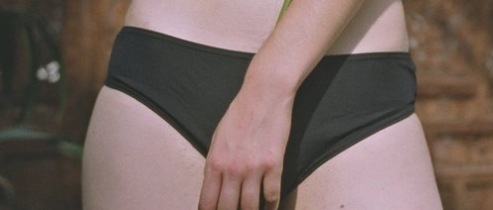
Marguette
- France (label Origine France garantie)
- 33€
- Coton bio
- Pas l’air épaisse…
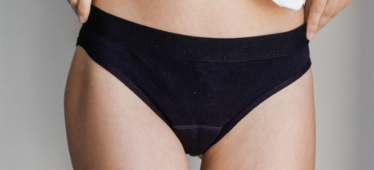
Réjeanne
- France
- 34-40€
- Modèles : culottes, shorty, noir, jaune, rouge
- Oeko-Tek
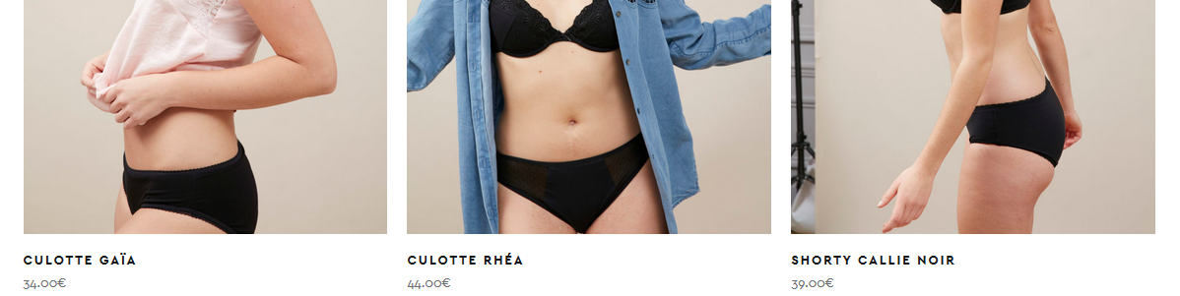

HerLoop
- Française ( ?? le site est louche)
- 30€
- PAS BIO / MAUVAISE VIBE
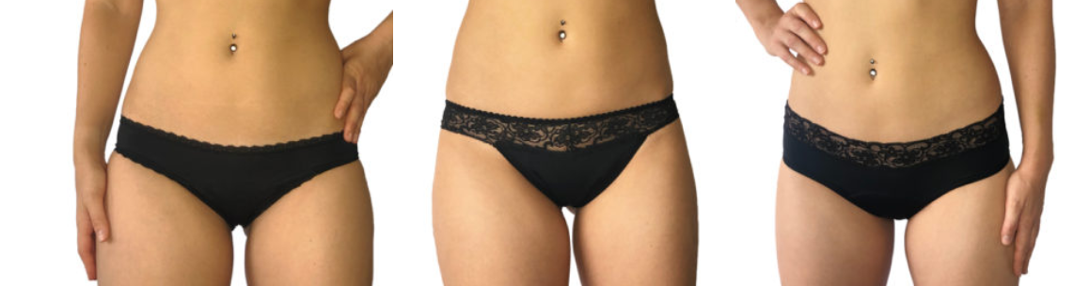

SO’CUP (précommande – mars 2019)
- Française
- 30-35€
- Moche
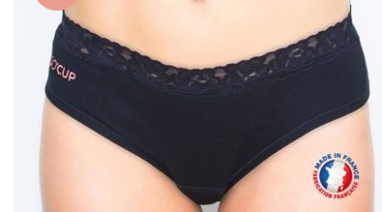

Smoon Lingerie (précommande – mars 2019)
- France et Italie et Tunisie
- 29€ (35€ après précommande)
- Pas bio (Oeko-Tex)
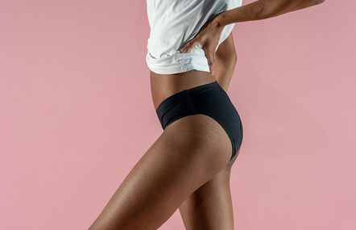

Aglaé (précommande)
- ??? €
- Précommande (campagne terminée)
- Coton bio

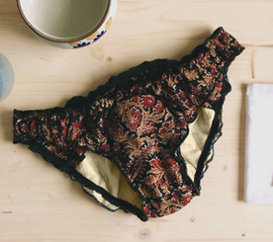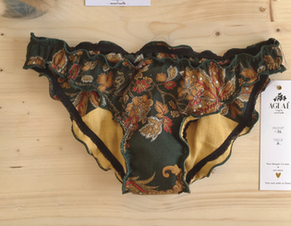

Petites Culottées (précommande)
- Française
- 48€ (modèle noir ou rouge) – 47€ le tanga
- Coton bio (absorbant en tencel et polyester)
- Précommande
